Фотофиксация самовольно установленных металлических гаражей и контейнеров, подлежащего демонтажу,
расположенных в районе домов № 97/2 и 101/2 по Ленинскому проспекту
№ | Адрес размещения | Дата выявления | Вид временного сооружения (наименование, фото) | Сведения о владельце (ИНН для юр. лиц и ИП, Ф.И.О., адрес)
1 | Ленинский проспект, 97/2 | 10.09.2019 | Металлические гаражи и контейнеры  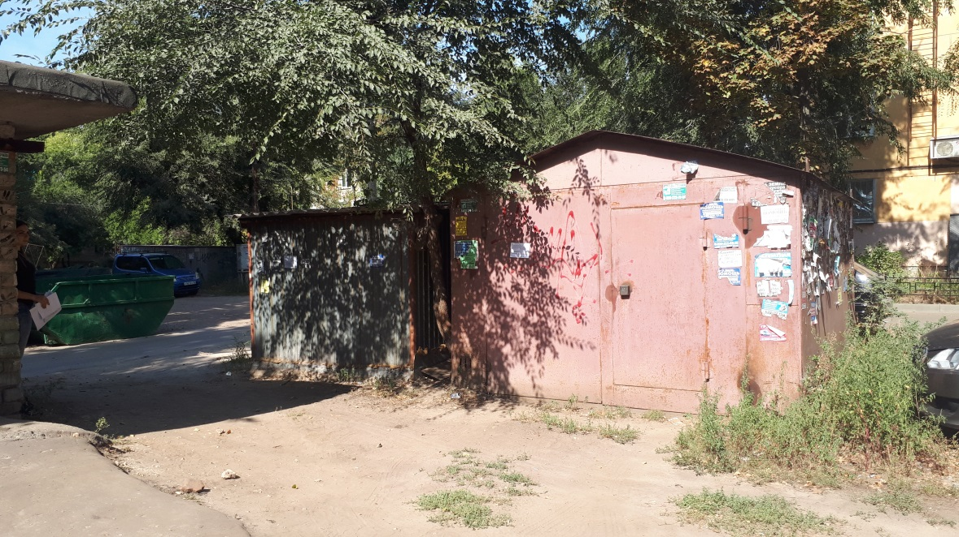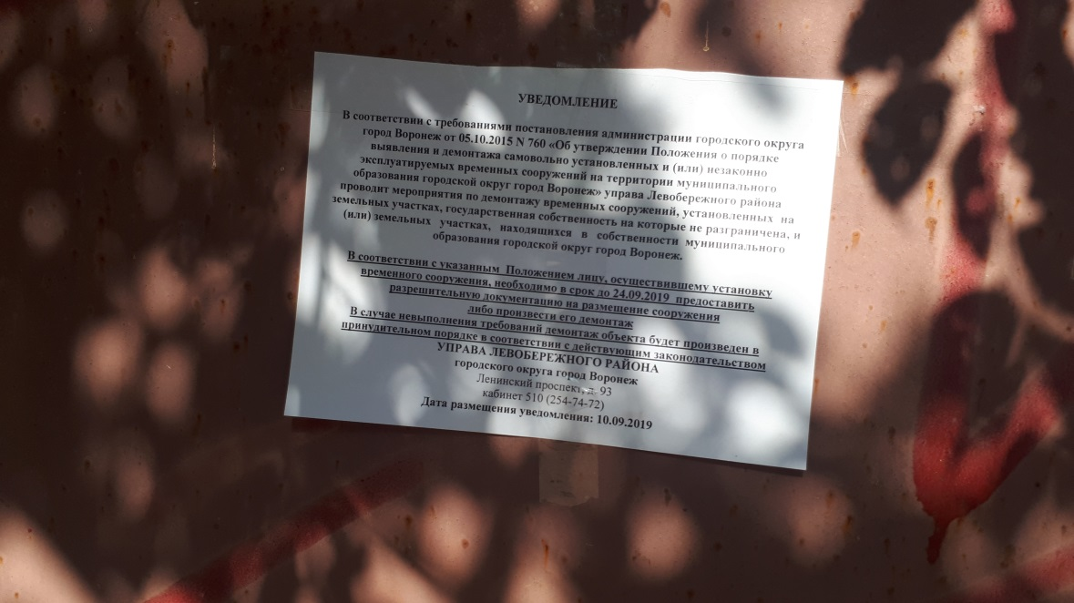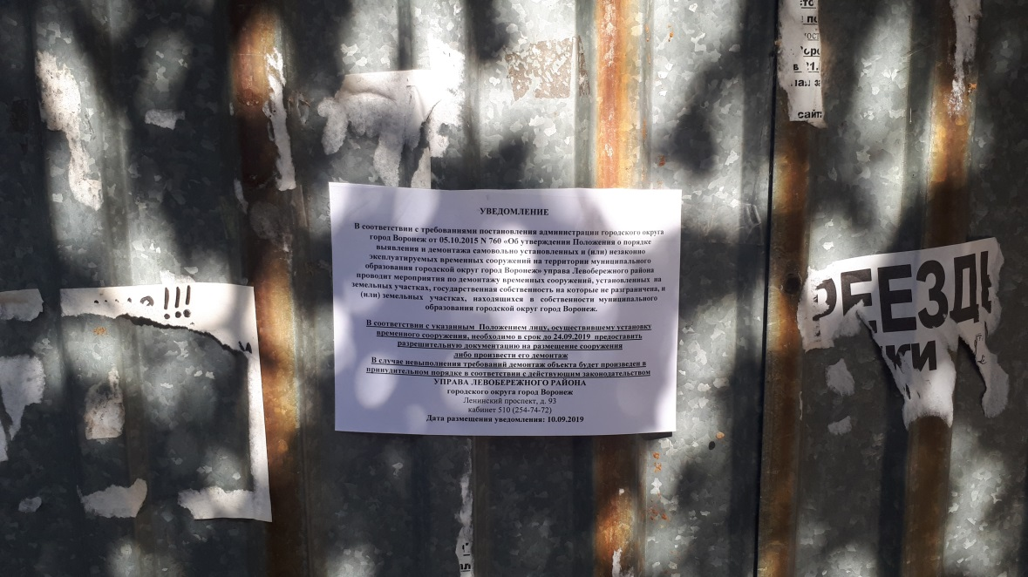 | Не установлены
2 | Ленинский проспект, 101/2 | 10.09.2019 | 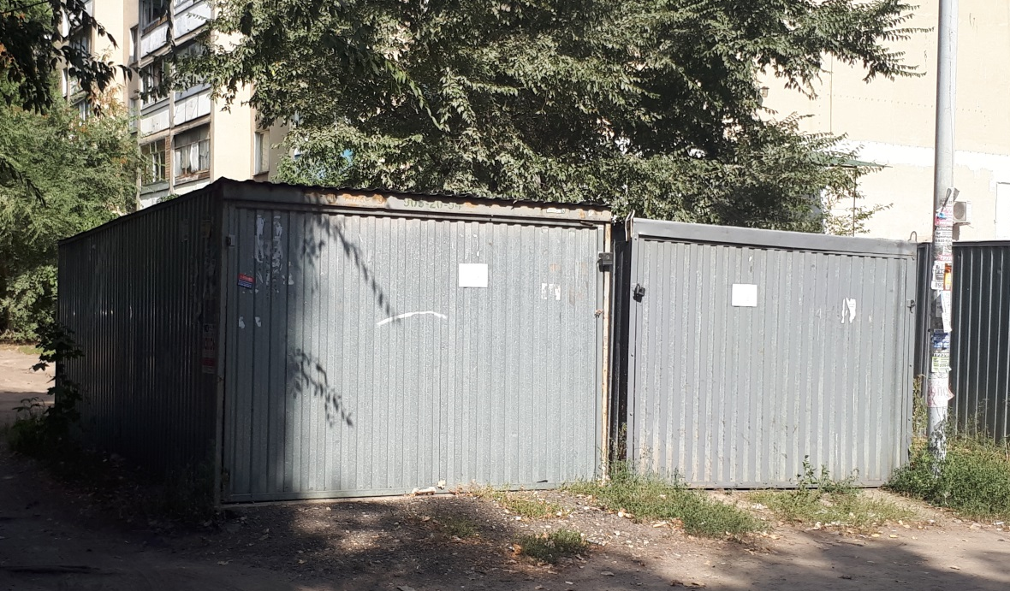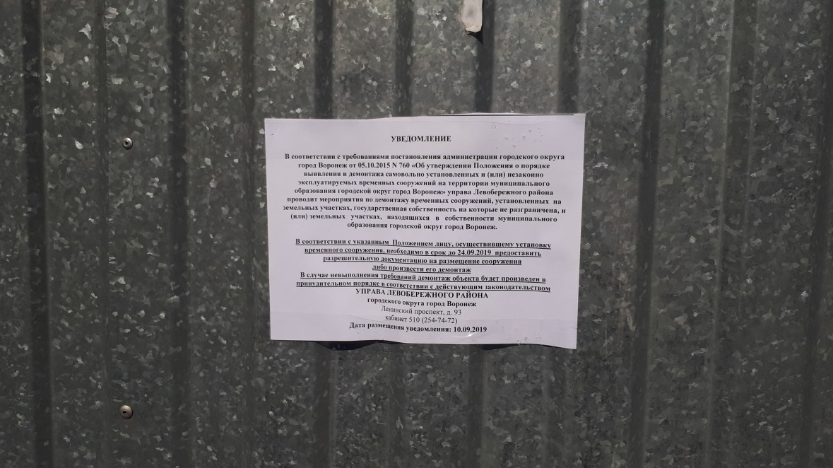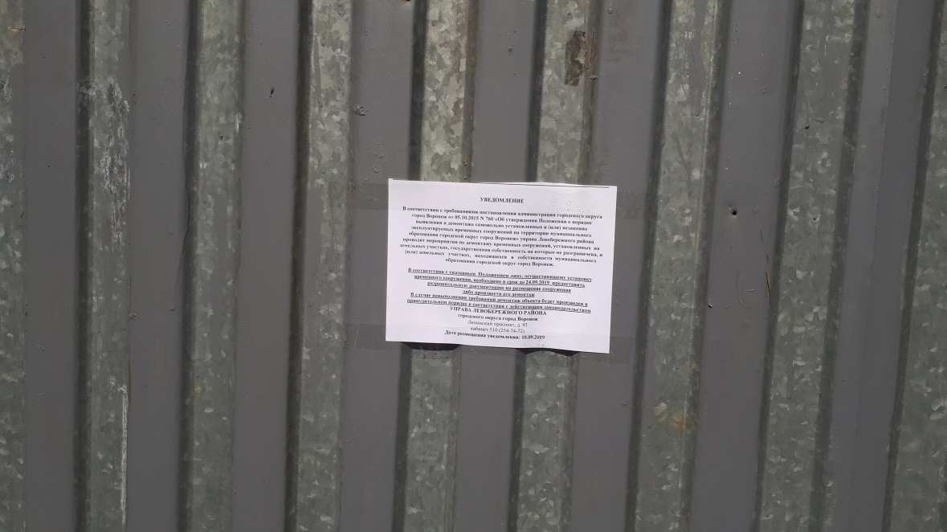 | Не установлены

